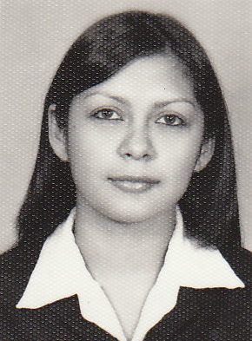**CURRICULUM VITAE.**

**Datos personales:**

**Nombre:** Lourdes Hortensia Alvarez González.

**Sexo:** femenino

**Edad:** 26 años

**DUI:** 04657588-1

**NIT:** 0702-280792-104-4

**NUP:** 338117520004 **AFP:**CRECER

**ISSS:** 111922410

**Dirección:** col. Díaz Nuila #3 ave. Las Rosas, Cojutepeque, Cuscatlán**.**

**Celular: 61093519; 2312-6031**

**Lugar y fecha de nacimiento:** Cojutepeque, 28 de julio de 1992

**Datos académicos:**

**Título:** bachillerato Técnico

**Especialidad:** Asistencia Contable

**Centro de estudio:** Instituto Nacional “Walter Thilo Deininger”

(2008-2010)

**Conocimientos:**

**Informática:**

* Microsoft Word.
* Microsoft power point
* Paint
* Microsoft Excel

**Equipo que se utilizar:**

* Computadora
* Impresor matricial
* Contómetro
* Fotocopiador

**Experiencia Laboral:**

Cajera y atención al cliente en Finca de El Salvador a partir del 8 de noviembre de 2010 hasta 28 diciembre de 2012.

Profesional de servicio en Biggest desde enero de 2012 a febrero de 2013.

Ejecutiva de ventas presencial Atento El Salvador (Movistar) desde 1 de julio de 2017 hasta la fecha.

**Otros datos de interés:**

Interés por el aprendizaje, habilidad manual, responsabilidad, trabajo en equipo y ganas de progresar.

**Referencias personales:**

* Mercedes Beatríz Aragon

Cargo: display

Teléfono: 7673-7438

* Fátima Patricia Godínez de Escalante

Cargo: Licenciada en ciencias jurídicas

Dirección: col. San Antonio nº 2 calle antigua a San Salvador casa nº 24 Cojutepeque, Cuscatlán

Teléfono: 7987-9846